保密★启用前【考试时间: 2015年11月2日上午9：00～11：30]
绵阳市高中2013级第一次诊断性考试
理科综合·生物
第I卷（选择题共36分）
注意事项：
必须使用2B铅笔在答题卡上将所选答案对应的标号涂黑。
第I卷共6题，每题6分。每题给出的四个选项中，只有一个选项是符合题目要求的。
1．下列发生的生理过程中，不需要消耗ATP的是
A.胰腺细胞合成并分泌各种消化酶 B．病毒的DNA分子进行半保留复制
C.水稻根尖细胞排出无氧呼吸产物 D.大肠杆菌从培养液中吸收钾离子
2．下列关于生物学实验的相关叙述不正确的是
A.用于鉴定生物组织中还原糖和观察细胞中DNA、RNA分布的试剂都需要现配现用
B．观察根尖分生组织细胞有丝分裂时，在呈正方形的细胞中才可能观察到染色体
C．纸层析法分离绿叶中色素时，滤纸条上蓝绿色带最宽，黄绿色带离层析液最近
D.用³²P标记的噬菌体侵染细菌的实验中，上清液放射性强度与保温时间呈正相关
3．正常情况下，甲胎蛋白(AFP)主要来自胚胎的肝细胞，胎儿出生后约两周AFP从血
液中消失。但慢性肝炎、肝硬化患者的肝细胞再生时，AFP会升高，尤其当肝细胞发
生癌变时，AFP会持续性显著增高，所以当血液中该指标超过正常值时需要进一步检
查以确认体内是否出现了癌细胞。下列有关说法正确的是
A.可以推测当肝细胞的分裂周期变长时，AFP合成会增加
B.肝细胞中的内质网和高尔基体会参与AFP的合成和运输
C．指导合成AFP的基因属于原癌基因，发生突变后才表达
D．肝细胞发生癌变后因细胞膜上糖蛋白增多而容易发生扩散
4．在研究果蝇(2N=8)细胞有丝分裂过程实验中，一个无放射性的细胞在胸腺嘧啶被³²P
标记的培养液中分裂一次，然后将子细胞置于无放射性物质的培养液中再分裂一次，
实验过程中实时检测染色体放射性强度，基本过程如图所示。下列说法不正确的是
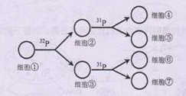
A.细胞②与细胞③中所含的具有放射性染色体的条数相同
B.实验结束后，④~⑦中至少两个细胞中含有具放射性的染色体
C．实验过程中，染色体放射性总强度最强的细胞含有16条染色体
D.若细胞④中具放射性的染色体条数与⑥相同，则⑤与⑦也相同
5．克山病是一种因缺硒而引起心肌线粒体受损的地方性心肌病，患者心肌线粒体出现膨
胀，嵴稀少和不稳定。结合所学知识，分析下列推测不合理的是
A.克山病具有家族聚集和容易遗传给后代的特点
B．克山病患者心肌线粒体内易出现[H]的积累
C.缺硒会引起心肌线粒体基质的渗透压增大
D.缺硒会导致心肌线粒体的物质运输效率降低
6．PEP为油菜细胞中的一种中间代谢产物，在两对独立遗传的等位基因A/a、B/b的控制
下，可转化为油脂或蛋白质。某科研组研究出产油率更高的油菜品种，基本原理如下。
下列说法正确的是
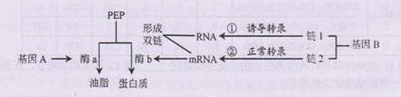
A.该研究是通过抑制基因B的转录来提高产油率
B.基因B的链l与mRNA具有相同的碱基序列
C. 过程①和过程②所需的嘌呤碱基数量一定相同
D．基因A和基因B位置的互换属于染色体变异
第Ⅱ卷（非选择题共54分）
注意事项：
必须使用0.5毫米黑色墨迹签字笔在答题卡上题目所指示的答题区域内作答。答在试
题卷上、草稿纸上无效。
第II卷共5题。
7．（8分）下图表示高等植物细胞内蛋白质的合成及其去路。回答下列问题：
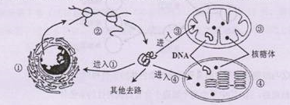
(1)结构①的____是核质之间物质交换的通道，某些蛋白质，比如____（列举
一种）能够由此进入细胞核。
(2)某条多肽链的合成约需要6s，但实际上每分钟能够合成远多于10条该种肽链，
从图中分析原因是____。
(3)结构③和④被称为“半自主细胞器”，据图分析其原因是它们的生命活动
受____的控制。
8．（11分）在绵阳江油市西北的观雾山自然保护区深山中，即使是天寒地冻，有种野草也
能花繁叶茂，生机蓬勃。它就是被誉为“植物王国大熊猫”的濒危物种——距瓣尾囊
草。下表为科研工作者研究环境因素对距瓣尾囊草光合作用影响的实验结果（假设细
胞呼吸不受光照和C0₂浓度影响）。回答下列问题：
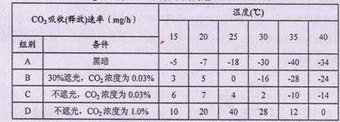
(1)距瓣尾囊草叶肉细胞吸收的光能主要通过____为C₃还原提供能量，还原产
物可进一步形成的储能物质是____。
(2)A组实验的目的是测定____，D组实验条件下，叶绿体中相关酶最适温度的
范围是____。
(3)C组实验中，C0₂浓度属于实验变量中的____。若昼夜等长，则C组中的距
瓣尾囊草栽培温度条件应该是____才能保证其正常生长。
(4)在相同温度条件下，实验条件由C组变为B组时，短时间内距瓣尾囊草叶肉
细胞的叶绿体中C₃含量会____（填“上升”、“下降”或“不变”）。
9．（9分）苏云金杆菌能够形成一种毒性很强的蛋白质晶体，使棉铃虫等害虫瘫痪致死。
1993年我国科学家成功培育出抗棉铃虫的转基因抗虫棉，基本流程如图所示。回答下
列问题：
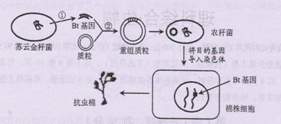
(1)苏云金杆菌与棉花在细胞结构方面的统一性体现在哪些方面？ （至少写
两方面），培育抗虫棉时的运载体除质粒外，还可以采用____。
(2)培育得到的抗虫棉在产生配子的过程中，两个Bt基因分别移向细胞两极的时
期是____。
(3)抗虫棉的推广对环境的保护作用体现在____，但当有科学家提出将Bt基因
在粮食、蔬菜作物推广，却遭到强烈反对，最可能的反对理由具体是____。
10．（11分）蝴蝶为ZW性别决定的二倍体（染色体为2N），自然界中蝴蝶翅的颜色有白
色和灰色两种，由等位基因A/a控制。研究者进行如下杂交实验：
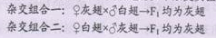
回答下列问题：
(1)若要研究该蝴蝶的基因组，需要测定____条染色体上DNA的序列。
(2)通过杂交实验可以确定，A/a位于____染色体上。
(3)杂交组合一的F₁随机交配得到F₂，选出F₂中的灰翅个体再随机交配得到的子
代表现型及比例为____，
(4)研究人员发现基因B的产物能够抑制A基因表达，所以将一个B基因导入基
因型为aa的受精卵的染色体上，受精卵发育成蝴蝶甲。
①若甲为雌性，将其与纯合灰翅杂交，子代表现型及比例可能有____种情况，若
子代表现型及比例为____，则B基因导入了W染色体上。
②若甲为雄性，能否通过一次杂交确定B基因是导入性染色体还是常染色体
上？ 若能，请写出所选雌性个体基因型及判断依据；若不能，请说明原因。
Il.（15分）生物膜系统在细胞的生命活动中作用极为重要。回答下列问题：
(1)构成生物膜基本支架的物质是 ，其形成双分子层的原因是这种分子同时
具有 。
(2)细胞膜是细胞生命活动的边界，其功能包括将细胞与外界环境分隔开、进行细
胞间信息交流和 。若要制备细胞膜，通常不选植物细胞的原因是____，实验时可
将哺乳动物的红细胞置于____中使其涨破而得到细胞膜。
(3)细胞中有许多结构通过增加膜面积来增加__ ，保证多种反应能够在膜上更
快进行，比如叶绿体的____。

保密★启用前【考试时间: 2015年11月2日上午9：00～11：30】
绵阳市高中2013级第一次诊断性考试
理科综合·化学
可能用到的相对原子质量：Hl C12 N14 016 S32 Zn65
第I卷（选择题共42分）
1．食品抗氧化剂是能阻止或延缓食品氧化变质、提高食品稳定性和延长贮存期的食品添加剂。
下列物质不属于食品抗氧化剂的是
A.糕点中的配料维生素C B.方便面里的味精（谷氨酸钠）
C．葡萄酒中的少量二氧化硫 D．火腿肠中的少量亚硝酸钠
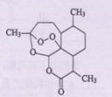
2．中国科学家屠呦呦因创制了具有国际影响的新型抗疟药——青蒿素和双氢青蒿素，获得2015
年诺贝尔生理学或医学奖。青蒿素的结构如图所示，下列关于青蒿素
的说法错误的是
A.分子中含有3种官能团
B．易溶于苯，难溶于水
C．可与NaOH溶液发生水解反应
D.其同分异构体不可能有芳香族化合物
3．已知，H₂和I₂反应的历程为：①I₂+M2I·+M慢 ②H₂+2I·→2HI快
式中M是指反应器壁或其他惰性分子，不参与反应，只具有传递能量的作用。下列关于该反
应的说法正确的是
A．反应速率与I·的浓度有关 B．M是该反应的催化剂
C．反应①与②的活化能相等 D. v(H₂)=v（I₂)=v（HI）
4．七种短周期元素在元素周期表中的相对位置如表所示。其中B的最高价氧化物的水化物能与
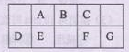
B的气态氢化物反应生成离子化合物，下列说法正确的是
A．氧化物对应的水化物的酸性：G一定强于F
B．简单离子的半径：F>G>C>D
C．1 mol EC₂中含2 mol E-C键
D.A、G分别与氢元素形成的化合物中，化学键均为极性共价键
5．N_{o}为阿伏加德罗常数的值。下列叙述正确的是
A．1 mol氢氧根离子与1 mol羟基所含电子数均为l0N_{o}
B. 2.8gN₂和CO的混合物中，所含分子总数为0.2N_{o}
C．标准状况下，11.2 L甲醛气体所含σ键数目为1.No
D. 2.24 L C0₂与足量的Na₂0₂反应，转移的电子总数必为0.1N_{o}
6．能正确表示下列反应的离子方程式是
A.将Fe(OH)₃加入氢碘酸中：Fe(OH)₃+3H⁺=Fe³⁺+3H20
B．将H₂S气体通入到CuS0₄溶液中：S²⁻+Cu²⁺=CuS↓
C．向含l mol FeBr₂的溶液中通入l mol Cl₂：2Fe²⁺+2Br⁻+2CI₂=2Fe³⁺+Br₂+4Cl⁻
D．向Al₂(S0₄)₃溶液中加入过量Ba(OH)₂溶液，有白色沉淀生成
2Al³⁺+3S0₄²⁻+3Ba²⁺+60H⁻=2AI(OH)₃↓+3BaS0₄↓
7．下列除去杂质所选试剂和方法均正确的是
A．除去乙酸乙酯中少量的乙酸：加入少量乙醇，将其转化为乙酸乙酯
B．除去Fe(OH)₃胶体中的NaCl:用水溶解后过滤
C．除去苯中的苯酚：加入浓溴水后过滤
D．除去溴乙烷中的溴：加入Na₂S0₃溶液再分液
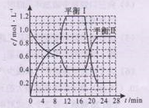
第II卷（非选择题共58分）
8．（14分）向恒容密闭容器中充入2.0 mol A和3.0 mol B，
发生反应xA(g)+2B(g) yC(g)。恒温下反应10 min
后突然改变某一条件，12 min时达到化学平衡状态I；
18 min时升高温度，22 min时达到化学平衡状态II。
容器中A、C的物质的量浓度随时间变化的曲线如图所
示，请根据题给信息回答下列问题：
(1)从反应开始到10 min时，该反应的平均速率v(A)= ；平衡状态I时，反应物A的转化率a(A)=____。x：y=____。
(2)容器内的压强：平衡状态I与起始状态相比较是一 一（选填“增大”、“减小”、
“相等”或“无法判断”），逆反应为____反应（选填“放热”或“吸热”）。
(3)推测第10 min时改变的反应条件可能是____（选填编号）。
①减压 ②降温 ③升温 ④加催化剂 ⑤增加B的量 ⑥充入氦气
(4)若已知平衡状态I时B的物质的量为0.6 mol，平衡状态I和平衡状态Ⅱ时该反应的平衡常
数分别为K₁和K₂。则K_{l}=_ ，且K₁___K₂（选填“>”、“<”或“=”）。
9．(14分)己二酸是合成尼龙-66的主要原料之一。实验室合成己二酸的原理、有关数据及装
置示意图如下：
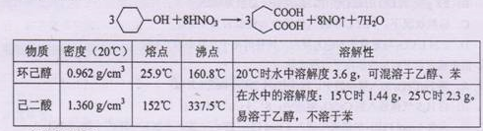
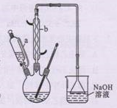
实验步骤如下：
I．在三口烧瓶中加入16 mL 50%的硝酸（密度为l.3lg/cm³），
再加入1～2粒沸石，滴液漏斗中盛放有5.4 mL环己醇。
II.水浴加热三口烧瓶至50℃左右，移去水浴，缓慢滴加5～6滴
环己醇，摇动三口烧瓶，观察到有红棕色气体放出时再慢慢滴
加剩下的环己醇，维持反应温度在60℃～65℃之间。
Ⅲ．当环己醇全部加入后，将混合物用80℃一90℃水浴加热约10
min（注意控制温度），直至无红棕色气体生成为止。
Ⅳ，趁热将反应液倒入烧杯中，放入冰水浴中冷却，析出晶体后过滤、洗涤、干燥、称重。
请回答下列问题：
(1)本实验所用50%的硝酸物质的量浓度为____。滴液漏斗的细支管a的作用是 。
(2)仪器b的名称为____ ．，使用时要从____（填“上口”或“下口”）通入冷水。
(3) NaOH溶液的作用是____，溶液上方倒扣的漏斗作用是 。
(4)向三口烧瓶中滴加环己醇时，反应温度迅速上升，为使反应温度不致过高，必要时可采取
的措施是 。
(5)进行该实验时要控制好环己醇的滴入速率，防止反应过于剧烈，否则可能造成较严重的后
果，试列举两条可能的后果：__ 。
(6)为了除去可能的杂质和减少产品损失，可分别用____和____洗涤晶体。
10.（15分）原子序数依次增大的五种元素A、B、C、D、E位于周期表的前四周期。A基态原
子的2p轨道上有2个未成对电子；C的最外层电子数是次外层电子数的3倍，C与D同主
族相邻；E位于周期表的ds区，最外层只有一对成对电子。请回答下列问题：
(1)A、B、C三种元素第一电离能最大的是（填元素符号）____，基态E原子的电子排布
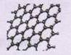
式为____。
(2)C、D的简单氢化物中沸点较高的是____（填分子式），原因是____。
(3)A元素可形成多种单质，其中分子晶体的分子式为____，原子晶体的名
称是 ；A的一种单质为层状结构的晶体（如右图），其原子的杂
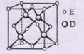
化轨道类型为____。
(4)①化合物DC2的立体构型为____，中心原子的价层电子对数为 。
②用KMn04酸性溶液吸收DC₂气体时，MnO₄⁻被还原为Mn²⁺，该
反应的离子方程式为____。
(5)D与E能形成化合物X，X的一种晶体晶胞结构如图所示，X的化
学式为 ，E的配位数为____；若晶胞边长为a，则晶体E
的密度计算式为ρ= 。
11.（15分）a一松油醇有持久的紫丁香香气，可作调香物、消毒剂、印染剂。a．松油醇G(C₁₀H₁₈O)
的一种合成路线如下：
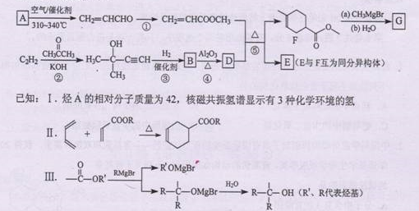
请回答下列问题：
(1)A的结构简式为 ，D的名称是（系统命名）____ 。
(2)反应①需经2步完成，其中第二步反应的化学方程式为 。
(3)②的反应类型是——，④的反应类型是____。
(4)在催化剂存在下，D发生加聚反应生成顺式聚异戊二烯的化学方程式为____
(5)E、G的结构简式分别为____、____。
(6)F的同分异构体中能同时满足下列条件的共有 种。
①分子中含有2个六元环且共用1个边②能发生皂化反应
写出其中任意一种的结构简式：____。

保密★启用前【考试时间: 2015年11月2日9：00～11：30】
绵阳市高中2013级第一次诊断性考试
理科综合 物理部分
第I卷（选择题 共48分）
选择题：本题共8小题，每小题6分。在每小题给出的四个选项中，第l—4题只有一
项符合题目要求，第5—8题有多项符合题目要求。全部选对的得6分，选对但不全的得3
分，有选错的得分。
1．已知一个物体在斜面上沿不同方向都做匀速直线运动。下列说法正确的是
A.物体受到的合力都为零
B.物体运动过程中机械能一定守恒
C．物体克服摩擦力做功都等于重力做功
D.物体运动的速度大小只跟物体与斜面间的滑动摩擦力大小有关
2．如图所示，一个物体在O点以初速度v开始做曲线运动，已知物体只受恒力F作用，
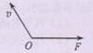
则物体速度大小变化情况是
A．先增大后减小
B．先减小后增大
C．不断增大
D．不断减小
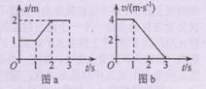
3．甲质点做直线运动的s-t图像如图a所示，
质点做直线运动的v-t图像如图b所示。则
A．甲质点在0-3s的位移为2m
B.甲质点在0-ls内做匀速直线运动
C.乙质点在0-ls内做匀速直线运动
D.乙质点在1-3s内做匀速直线运动
4．如图，带有竖直支柱的斜面固定在水平地面上，光滑的小球被轻质细线和轻弹簧系住
静止于斜面上，弹簧处于拉伸状态。现剪断细线，小球沿斜面向下运动的过程中
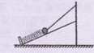
A.弹簧自然长度前加速运动，之后减速运动
B．弹簧自然长度前加速运动，之后先加速运动后减速运动
C．加速度先增大后减小
D.加速度一直减小
5．摩托车通过质量不可忽略的钢丝绳拖动货物前行，下列说法中正确的是
A.摩托车启动过程中，钢绳拉货物的力大于货物拉钢绳的力
B．摩托车启动过程中，摩托车拉钢绳的力大于钢绳拉货物的力
C．摩托车平稳（匀速）行驶过程中，摩托车拉钢绳的力等于钢绳拉货物的力
D.不论摩托车处于怎样的运动状态，摩托车拉钢绳的力与钢绳拉货物的力都相等
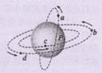
6．四颗人造卫星a、b、c、d在地球大气层外的圆形轨道上运行，
其中a、c的轨道半径相同，b、d在同一个圆轨道上，b、c轨道在
同一平面上。某时刻四颗卫星的运行方向及位置如图所示，则
A．卫星a、c的加速度大小相等，且大于b的加速度
B.卫星b、c的线速度大小相等，且小于口的线速度
C．卫星d通过加速就可追上卫星b
D.若卫星c变轨后在轨道半径较大的轨道上做匀速圆周运动，则其周期变大
7．如图所示，光滑坡道顶端距水平面高度为h，质量为m的物块A从坡道顶端由静止滑
下，进入水平面上的坡道时无机械能损失，为制动A，将轻弹簧的一端固定在水平滑道P
处的墙上，另一端恰位于滑道的右端O点。已知在OP段，物块A与水平面间的动摩擦因
数为u，其余各处光滑，重力加速度为g。则
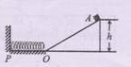
A.物块滑到D点时速度大小为
B．物块A沿坡道滑到D点前瞬间重力的功率为
C．物块A能够被弹回到坡道顶端
D.弹簧为最大压缩量d时的弹性势能Ep=mgh - umgd
8．在一足够长、倾角为30°的光滑斜面顶端，由静止释放小球P，经过时间f，在该斜面
顶端位置水平抛出另一小球Q，小球Q刚好击中小球P，重力加速度为g。则
A．小球P被击中前在斜面上远动的时间为2t
B．小球P被击中时在斜面上运动的位移为
C．小球Q水平抛出时的速度为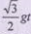
D.小球Q击中小球P时的速度方向与初速度方向夹角为60°
第II卷（非选择题共62分）
9．（6分）
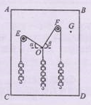
某同学用右图所示的装置，探究共点力合成的规律。ABCD
为竖直平板，E、F两处固定了摩擦不计的轻质滑轮，滑轮的轴
保持水平，所用绳子的质量可不计。第一次实验，当装置平衡时，
记下绳子的结点D和三段绳子拉力的 和对应钩码
的数目，数据如图所示，如果“力的平行四边形定则”成立，则
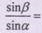____；第二次实验，仅把右侧滑轮F的位置移动到
图中的G点，待稳定后，∠EOF将 （选填“变大”、
“变小”或“不变”）。
10.（9分）
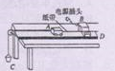
某同学用如图的实验装置“探究加速度与力、质量的关系”。
(1)实验中，先调节长木板一端滑轮的高度，使细线与长木
板平行，再将长木板的一端垫起适当的高度，让小车连着已经穿过
打点计时器的纸带，撤去砂和砂桶，给打点计时器通电，轻推小车，
从打出的纸带判断小车是做匀速运动为止。
(2)认为小车受到的合外力等于细线对小车的拉力，也等于砂和砂桶的重力。下图
是打点计时器打出的一条纸带，纸带旁还给出了最小刻度为Imm的刻度尺，刻度尺的0
刻度线与O点对齐。打点计时器所用交流电源的频率是50Hz，A、B、C、D是四个计数
点，相邻计数点间还有四个打点未标出。
①计数点C到D点的距离是___ cm。
②根据纸带计算小车运动的加速度口的大小是 m/s²(保留3位有效数字)。
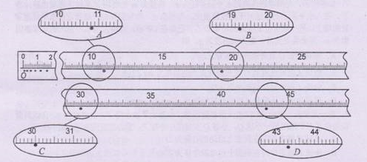
(3)该同学测得小车的加速度a和拉力F的数据如下表所示（小车质量保持不变）：
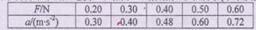
①请根据表中的数据在下图上描点，并作出a-F的关系图线。
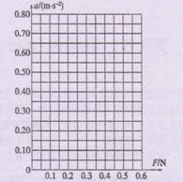
②根据该图线，____（选填“能”或者“不能”）得到结论：小车质量一定时，小车
的加速度与受到的拉力成正比。
11．(15分)
(1)（5分）
火车轨道在转弯处外轨高于内轨，其高度差由转弯半径与火车速度确定。若在某转弯
处规定行驶的速度为v，则下列说法中正确的是____。（填正确答案标号。选对1个得
2分，选对2个得4分，选对3个得5分。每选错1个扣3分，最低得分为0分）
A．当火车静止时，轮缘挤压内轨
B．当火车速度小于v时，轮缘挤压外轨
C．当火车速度大于v时，轮缘挤压外轨
D.当火车以速度v通过此弯路时，火车所受重力与轨道面支持力的合力提供向心力
E．当火车以速度v通过此弯路时，火车所受重力、轨道面支持力和外轨对轮缘弹力
的合力提供向心力
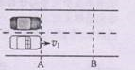
(2)（10分）
如图所示，在两车道的公路上有黑白两辆车，黑色车辆停在
A线位置，某时刻白色车速度以v₁=40m/s通过A线后立即以大
小a₁=4m/s²的加速度开始制动减速，黑车4s后开始以a₂=4m/s²
的加速度开始向同一方向匀加速运动，经过一定时间，两车同时
在B线位置。两车看成质点。从白色车通过A线位置开始计时，
求经过多长时间两车同时在B线位置及在B线位置时黑色车的速度大小。
12．(12分)
某种型号的汽车，装有储能装置，能够将减速时·
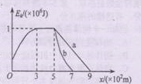
的部分动能转化并储存在蓄电池中,为蓄电池充电。
让这种型号的汽车以额定功率行驶一段距离后关闭发
动机，重复这个过程并进行反复测试，得到了汽车动
能E与位移x的关系如图所示，其中a是始终关闭储
能装置的关系图线，b是关闭发动机后即开启储能装
置的关系图线。已知汽车的质量为1.25 x l0³kg，设汽
车运动过程中所受地面阻力恒定，空气阻力不计。该储能装置将其他形式的能转化成电能
的效率是25%。求：
(1)汽车关闭发动机，关闭储能装置，诫速运动的时间t：
(2)汽车关闭发动机，开启储能装置，蓄电池获得的电能E。
13. (20分)
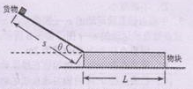
在大型货场，常通过传送带或斜面将不同的
货物送上货车。这个过程简化为：质量不同的形
状为正方体的货物一个一个地在斜面的顶端从
静止沿斜面下滑，滑上放在水平地面上的长方体
物块，货物从斜面滑上物块，速度大小不变，速
度方向垂直于长方体物块左边缘，物块可能滑
动，也可能仍然静止，货物可能静止在物块上，也可能滑出物块。斜面长s=2m，与水平
面的夹角θ=30°，底端与物块上表面等高紧靠但不连接，如图所示。货物与斜面间动摩擦
因数u₁=0.1，货物与物块间动摩擦因数u₂=0.4，物块长l=1.6m，质量m₂=l0kg，与地面间
动摩擦因数u₃=0.2，货物质量用mi表示，5kg<m₁<50kg。g取l0m/s²，货物视为质点。求：
(1)货物在斜面底端时的速度大小；
(2)货物滑上物块后，物块静止，货物的质量及在物块上表面滑动的最短距离；
(3)货物滑上物块后，物块滑动，恰好停在物块右边缘的货物的质量。

绵阳市高中2013级第一次诊断性考试
理科综合·化学参考答案和评分标准
第Ⅰ卷（选择题 共42分）
选择题共7题，每题6分。每题给出的四个选项中，只有一项是符合题目要求的。
1. B 2. D 3. A 4. B 5. C 6. C 7. D
第Ⅱ卷（非选择题 共58分）
8.（共14分）（1）0.04 mol/(L·min) （2分） 60%（2分） 1∶2（2分）
（2）无法判断（2分） 放热（1分） （3）③④⑤（2分）
（4）40 L/mol（可不带单位）（2分） ＞（1分）
9.（共14分）
（1）10.4 mol/L（2分） 平衡滴液漏斗与三口烧瓶内的气压，使环己醇能够顺利流下（2分）
（2）球形冷凝管（或冷凝管）（1分） 下口（1分）
（3）吸收NO₂，防止污染空气（1分） 防止液体倒吸（1分）
（4）将三口烧瓶置于冷水浴中（2分）
（5）反应液暴沸冲出冷凝管；放热过多可能引起爆炸；产生的二氧化氮气体来不及被碱液吸收而外逸到空气中（答案合理即给分，答出1条给1分，共2分）
（6）冰水（1分） 苯（1分）
10.（共15分）（1）N（1分） [Ar]3d¹⁰4s²或1s²2s²2p⁶3s²3p⁶3d¹⁰4s²（1分）
（2）H₂O（1分） 水分子间存在氢键（1分）
（3）C₆₀（C₇₀等其他合理答案也给分）（1分） 金刚石（1分） sp²（1分）
（4）①V形（1分） 3（1分） ②5SO₂＋2MnOCombin＋2H₂O==2Mn²⁺＋5SOCombin＋4H⁺（2分）
（5）ZnS（1分） 4（1分） 或 （2分）
11.（共15分）（1）CH₂＝CHCH₃（1分） 2-甲基-1, 3-丁二烯（1分）
（2）CH₂＝CHCOOH＋CH₃OHCH₂＝CHCOOCH₃＋H₂O（2分）
（3）加成反应（1分） 消去反应（1分）
（4）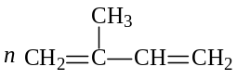Combin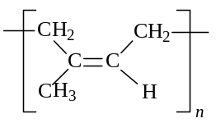（2分）
（5）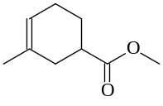（2分） 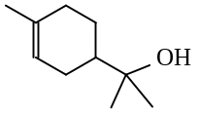（2分）
（6）3（2分） 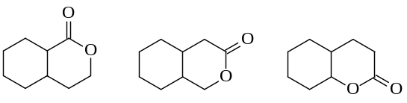（任写1种，1分）
绵阳市高2013级第一次诊断性考试
理科综合能力测试 生物部分参考答案及评分标准

第Ⅰ卷（选择题，共36分）
在每题给出的四个选项中，只有一个选项是最符合题目要求的。共7题，每题6分。
1.C | 2.D | 3.B | 4.C | 5.A | 6.D

第Ⅱ卷（选择题，共54分）
7.（8分）
（1）核孔（2分） DNA聚合酶或RNA聚合酶（其他正确答案也给分，2分）
（2）一个mRNA上可以同时结合多个核糖体进行翻译（2分）
（3）细胞核与叶绿体或线粒体中遗传物质（其他合理答案也得分，2分）
8.（11分）
（1）ATP（1分） 淀粉或脂肪（答对一个即可，有错误答案不得分，1分）
（2）不同温度细胞呼吸强度（2分） 25-30℃（2分）
（3）无关变量（1分） 低于20℃（2分）
（4）上升（2分）
9.（9分）
（1）都有细胞质、细胞膜、核糖体，都是DNA作为遗传物质等（其他合理答案也得分，答对一项得1分，2分） 植物病毒（1分）
（2）减数第二次分裂后期（2分）
（3）减少农药使用对环境的污染（2分） 毒蛋白可能对人体也有害（2分）
10.（11分）
（1）N+1（1分）
（2）常（1分）
（3）灰翅∶白翅=8∶1（2分）
（4）①3（2分） 灰色雌性∶白色雄性=1∶1（2分）
②不能（1分） 无论B导入那一条染色体上，子代表现型及比例均相同（2分）
11.（15分）
（1）磷脂（2分） 亲水的头部和疏水的尾部（3分）
（2）控制物质进出（2分） 动物细胞没有细胞壁（2分） 清水或蒸馏水（2分）
（3）酶的附着位点（2分） 类囊体薄膜或基粒（2分）
绵阳市高2013级第一次诊断性考试
理科综合·物理 参考答案及评分意见

第Ⅰ卷（选择题 共48分）
选择题：本题共8小题，每小题6分。在每小题给出的四个选项中，第1~4题只有一项符合题目要求，第5~8题有多项符合题目要求。全部选对的得6分，选对但不全的得3分，有选错的得0分。
1. A 2. B 3. C 4. B 5. BC 6. AD 7. AD 8.AC

第Ⅱ卷（非选择题 共62分）
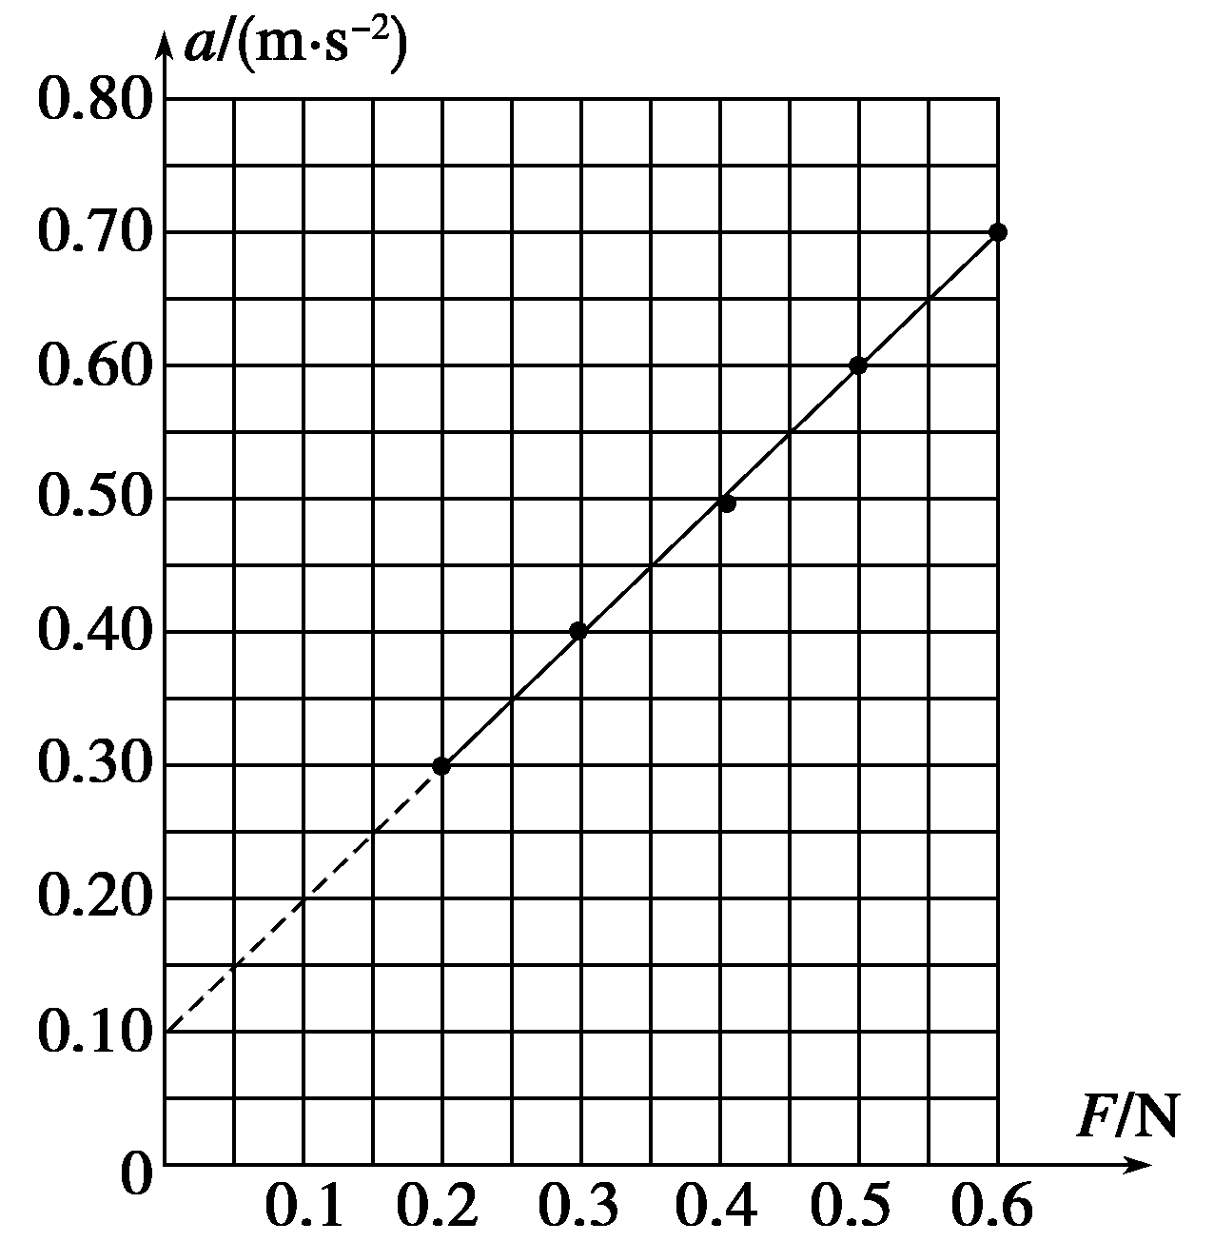
9．（6分）
方向（2分），（2分），不变（2分）。
10．（9分）
（2）①30.00（2分），②2.40（2分）；
（3）①如图所示（3分）；②不能（2分）。

11．（15分）
（1）（5分）ACD（选对1个得2分，选对2个得4分，选对3个得5分。每选错1个扣3分，最低得分为0分）。
（2）（10分）
解：设白车停下来所需的时间为t₁，减速过程通过的距离为x₁，则
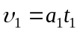 ………（1分）
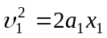 ………（1分）
解得 x₁=200m，t₁=10s ………（1分）
在t₁=10s时，设黑车通过的距离为x₂，则
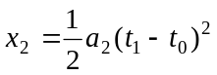 ………（1分）
解得x₂=72m＜x₁=200m
所以白车停车前未相遇，即白车停车位置就是B线位置。 ………（1分）
设经过时间t两车同时在B线位置,在B线位置黑车的速度为v₂,则
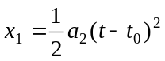 ………（2分）
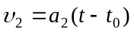 ………（2分）
解得 t=14s，v₂=40m/s ………（1分）

12.（12分）
解：（1）设汽车质量为m，关闭发动机时速度为v₀，动能为E_{k0}；关闭储能装置状态下，减速运动的加速度大小为a，通过的距离为x₁，则
x₁=4×10²m，E_{k0}=1×10⁶J ………（1分）
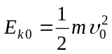 ………（1分）
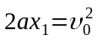 ………（1分）
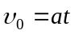 ………（1分）
解得 t=20 s ………（2分）
（2）设汽车受地面阻力大小为f，汽车关闭发动机，开启储能装置，减速运动通过的距离为x₂，则
x₂=2×10²m ………（1分）
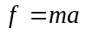 ………（1分）
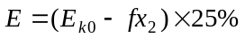 ………（2分）
解得 E=1.25×10⁵J ………（2分）
13．（20分）
解：（1）设货物在斜面底端时的速度大小为v₀，则
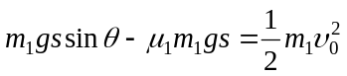 ………（2分）
解得 v₀=4m/s ………（1分）
（2）货物滑上物块后，物块静止，设货物质量为m₁₁，则有
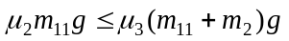 ………（2分）
解得 m₁₁≤10kg ………（1分）
即质量小于等于10kg的货物滑上物块后，物块都静止。货物在物块上表面滑动的距离就是最短距离，设为x₀，则
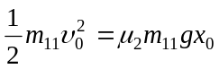 ………（2分）
解得 x₀=2m ………（1分）
（3）货物滑上物块后，物块滑动，则货物质量大于10kg，设货物质量为m₁₂，货物在物块上表面滑动的加速度为a₁，物块加速度大小为a₂，货物在物块表面滑动的时间为t，货物通过的距离为x₁，物块通过的距离为x₂，则
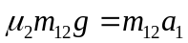 ………（2分）
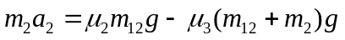 ………（2分）
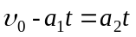 ………（2分）
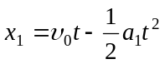 ………（1分）
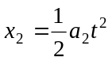 ………（1分）
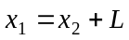 ………（2分）
解得 a₁=4m/s²，a₂=1m/s²
m₁₂=15kg …

